Чăваш Республикин  Сěнтěрвăрри районěн  депутатсен Пухăвě  Й Ы Ш Ă Н У  №  Сěнтěрвăрри хули  О внесении изменений в решение Мариинско-Посадского районного Собрания депутатов от 26.12.2016 № С-14/7 «О Совете по противодействию коррупции» | 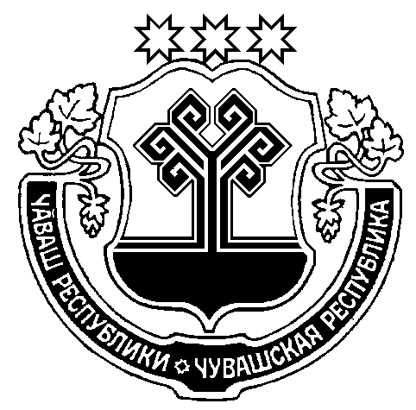 | Чувашская Республика  Мариинско-Посадское  районное Собрание депутатов  Р Е Ш Е Н И Е  19.08.2020 № C-6/5  г. Мариинский Посад

В связи с кадровыми изменениями в органах местного самоуправления Мариинско-Посадского района Чувашской Республики

Мариинско-Посадское районное Собрание депутатов
р е ш и л о:

1. Внести в решение Мариинско-Посадского районного Собрания депутатов от 26.12.2016 года № С-14/7 «О Совете по противодействию коррупции» (c изменениями от 01.06.2017 года № С-6/1, от 31.07.2017 года № C-8/3, от 04.10.2018 № С-10/3) следующие изменения:

1.1. Приложение 2 «Состав Совета по противодействию коррупции в Мариинско-Посадском районе Чувашской Республики» изложить в следующей редакции:

«Приложение 2

Утверждено Решением

Мариинско-Посадского районного Собрания депутатов

от «19» августа 2020 г. № С-

Состав

Совета по противодействию коррупции в Мариинско-Посадском районе

Чувашской Республики.

- Николаев Николай Петрович – глава Мариинско-Посадского района (председатель Совета);
- Мустаев Владимир Николаевич – исполняющий обязанности главы администрации Мариинско-Посадского района;
- Матюшова Елизавета Викторовна – заместитель главы администрации – начальник отдела культуры и социального развития администрации Мариинско-Посадского района (заместитель председателя Совета);
- Иванов Виталий Валерьевич – ведущий специалист-эксперт отдела юридической службы администрации Мариинско-Посадского района (секретарь Совета);
- Ильин Евгений Васильевич – депутат Мариинско-Посадского районного Собрания депутатов;
- Веденеева Марина Михайловна - управляющий делами – начальник отдела организационной работы администрации Мариинско-Посадского района;
- Цветкова Ольга Владимировна – начальник отдела юридической службы администрации Мариинско-Посадского района;
- Назарова Наталья Валерьевна – заместитель начальника отдела экономики и имущественных отношений администрации Мариинско-Посадского района;
- Главы администраций городского и сельских поселений Мариинско-Посадского района.

2. Настоящее решение вступает в силу со дня его официального опубликования в печатном средстве массовой информации «Посадский вестник».

Глава Мариинско-Посадского района Н.П.Николаев

